# 控件效果

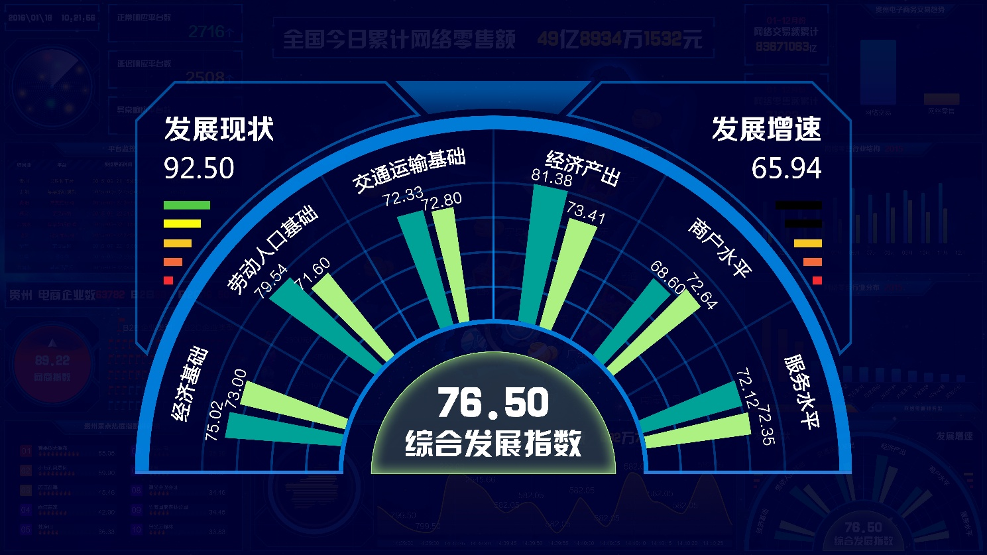

# 数据层级

一级指标 二级指标 三级指标

# 功能需求

* 一级指标根据后台获取数值显示
* 二级指标根据后台获取数值显示，并映射到五个色阶档位
* 三级指标根据后台获取数值显示，并动态绘制扇形排列的梯形柱状高度

注意细节：

* 当前三级指标数为6个，可能随着指标调整改变数量，扇形图需要根据指标数动态等分
* 扇形顶部预留指标名称的显示空间，柱形图绘制高度需控制在剩余空间的80%，以保障梯形柱状图顶端数值的正常显示

# 技术实现

HTML5 Canwas

控件独立封装，可直接调用；需与后台进行数据交互

# 效果预览

完成打包html页面，可通过浏览器直接预览控件效果